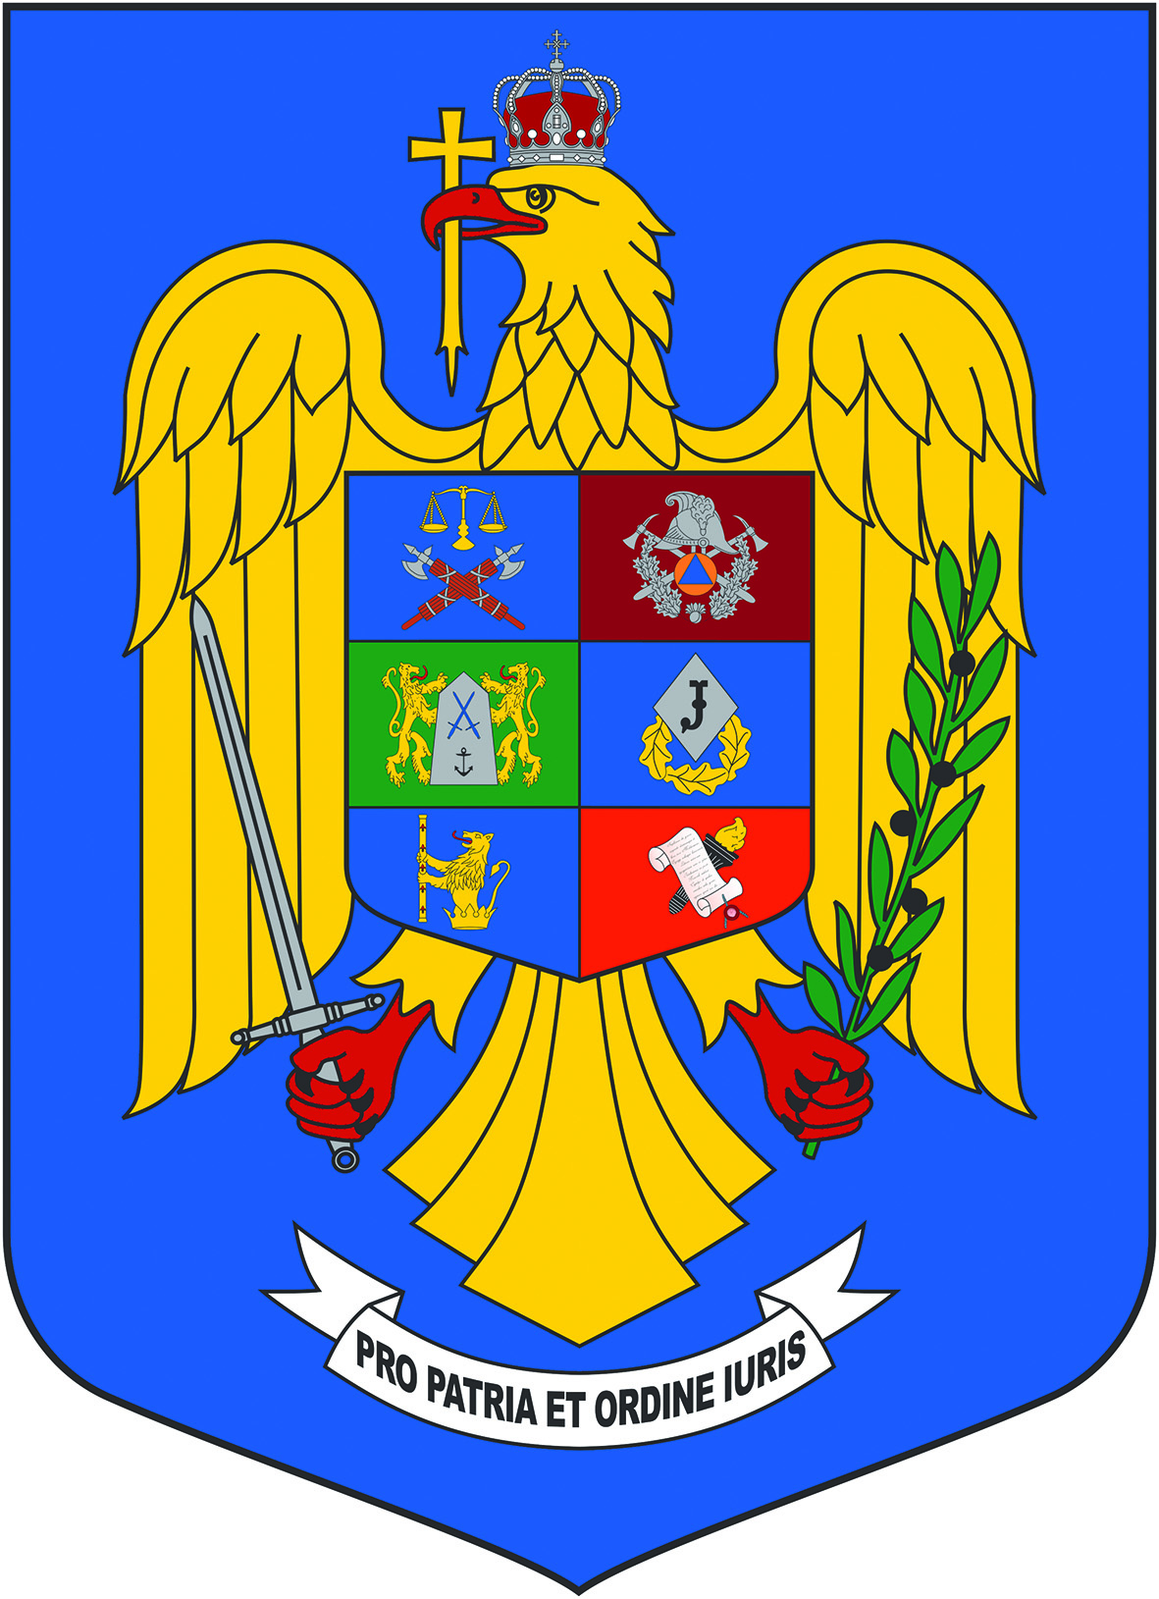
R O M Â N I A
MINISTERUL AFACERILOR INTERNE
DIRECŢIA INFORMARE ŞI RELAŢII PUBLICE
Compartimentul Informare Publică
Piața Revoluției nr. 1A, București, tel/fax: 021/264.86.17 email: dirp@mai.gov.ro
NESECRET | Exemplar nr.1 | Nr. 5029352 | Bucureşti, 24.05.2017

Domnului Firicel Alexandru - SPR DIAMANTUL
În legătură cu solicitarea dumneavoastră, înregistrată la Direcţia Informare şi Relaţii Publice cu numărul de mai sus, vă aducem la cunoştinţă următoarele:
În conformitate cu art. 17 alin. (1) din OuG nr.30/2007 privind organizarea și funcționarea Ministerului Afacerilor Interne, cu modificările și completările ulterioare, personalul Ministerului Afacerilor Interne se compune din funcționari publici, polițiști - funcționari cu statut special, cadre militare în activitate, personal contractual, precum și soldați și gradați voluntari.
Structura organizatorică şi efectivele Ministerului Afacerilor Interne sunt prevăzute în H.G. nr. 416/2007, cu modificările și completările ulterioare. Totodată, structura unităţilor MAI este stabilită în funcţie de atribuţiile pe care acestea le au de îndeplinit, iar potrivit art. 26 alin. (1) din Ordinul m.a.i. nr. 105/2013, atribuțiile unităților ministerului se prevăd în regulamentul de organizare și funcționare propriu.
În ceea ce privește posturile, potrivit art. 5 din Ordinul m.a.i. nr. 105/2013, „şefii inspectoratelor generale/similare, prin dispoziţie sau, după caz, prin ordin, repartizează structurilor/ unităţilor subordonate posturile aprobate, pe tipuri şi categorii de funcţii. Posturile prevăzute în statele de organizare cu funcții în care sunt încadrați polițiști, funcționari publici și personal contractual sunt diferite din punct de vedere al reglementării juridice privind raporturile de muncă/ raporturile de serviciu pe care le au cu angajatorul și, implicit, din punct de vedere al modalității de ocupare al posturilor, al incompatibilităților, al drepturilor, îndatoririlor și obligațiilor, conform legislației în vigoare.

Cu stimă,
Responsabil informare publică
Comisar-şef de poliţie Gabriel Mitroiu

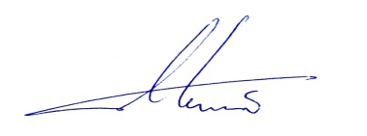

privind structura organizatorică şi efectivele Ministerului Afacerilor Interne
privind activitatea de planificare structurală și management organizatoric în unitățile Ministerului Afacerilor Interne

